|  |
| --- |
|  |
| 2024年《计算机网络》阅读报告 |
| 一种高可靠性的TCP协议设计模式  李鹏，邵志举，，蔡洋  （1.北京森泰克数据通信技术有限公司，北京 100081；2.北京科技大学，北京 100083） |
|  |
| **班级：**计算机科学与技术22-4班  **姓名：**侯腾跃  **学号：**2022217477  **日期：**2024.12.22 |

摘要：摘要该文根据协议的特点，在原有协议的基础上新增了一个三层结构的网络应用层，通过对其中的逻辑链路层和会话层的研究与设计，提高代协议通信传输的可靠性。这种新的代协议的设计模式，在逻辑链路层采用我们所提出的一系列安全管理机制，在会话层采用简化的滑动窗口技术，解决了数据传输过程中的丢包和失序等问题。该文所提出的代协议的设计模式作为一种成熟的通讯技术，已经被成功应用于北京梦天游短信增值平台系统中，取得令人满意的运营效果。

关键词：可靠性；安全管理机制；滑动窗口；传输控制协议

# 一、引言

传输控制协议网际协议 ，起源于年代末美国政府资助的一个分组交换网络研究项目，它能够让各种各样的计算机在一个共同的网络环境下运行。经过几十年的研究和应用，协议已经充分显示出它强大的连网能力以及对各种应用环境的适应能力。目前协议已被各界公认为异种计算机、异种网络彼此通信的重要协议，是一个真正的开放系统，是发展至今最成功的通信协议之一，该协议在通信领域已经成为事实上的国际标准和工业标准。

TCP协议是面向连接的可靠的数据传输协议，本身具有很高的数据传输安全性，然而在某些特殊情况下如出现 网络硬件故障、错误的应用模型时，数据传输的可靠性也将会出现问题。

本文通过对协议可靠性的研究和协议模型的设计 来改善协议网络通信的可靠性，本文所提出的研究方案已经成功应用于北京森泰克通信技术有限公司的所有系统解决方案中，包括短信增值业务平台，无线固定点报警系统，移动警务系统，手机银行系统等，在实际的商业应用中，获得非常理想的效果。

# 二、主要内容

## 1.TCP的可靠应用模型设计与实现

TCP协议现存的可靠性问题主要体现在两个方面

1）链路状态的不可靠性在网络硬件出现故障时，由于接收不到对端发送的链路故障状态通知信息，因此本端 就无法感知网络状态发生的变化。此时没有数据可以接收，同时发送数据也无法感知到对端的错误回应，底层数据窗口只会超时并重发数据，而不会得到错误状态，因此发送的数据不会成功送达对端。但是本端的发送函数返回的状态却是正确的，所以发送的这些数据会被误认为已经发送到了对端，这样会造成这些发送数据的丢失。

2）应用数据传输的不可靠性在网络出现故障时，接收和发送方都感知了错误状态，当双方断开连接时，底层滑动窗口中的消息会出现丢失。

为了保证协议通信的可靠性，本协议模型将网络应 用层设计为三层结构，如图所示。在逻辑链路层采用我们所制定的安全管理机制，保证数据在链路正常的时候发送，确保数据发送的成功率在会话层采用简单滑动窗口机制，它可以保证数据发送过程中丢失帧的处理和重发。

1）逻辑链路层

逻辑链路层主要为会话层提供服务，其基本服务是将源 计算机中来自会话层的数据传输给目的计算机的会话层。它一般提供三种基本服务，无确认的无连接服务，有确认的无连接服务和有确认的面向连接的服务。在逻辑链路层，我们采用了逻辑链路的安全管理机制链路检测、自动链路恢复等技术，保证数据在发送时链路的正确性，进而保证协议支撑链路的可靠性。

2）会话层

会话层是特意提出的，它在传输层提供的服务之上，给表示层提供服务，加强了会话管理、同步和活动管理等功能。在此层协议中我们使用简化的滑动窗口机制，保证数据传输的可靠性，并实现数据重发功能。

3）应用层

最上层是应用层，用来实现业务逻辑。用户在应用层上进行业务操作如手机聊天，查看新闻，参与游戏等。根据协议来解释指令并且正确处理指令给予回复，应用层协议与实际的应用行业相关，其数据的可靠性和有效性验证属于应用层协议范畴，本文不加详细描述。为了保证协议通信的可靠性，我们在逻辑链路层采用安全管理机制，保证数据在链路正常的时候发送，确保数据发送的成功率在会话层采用改进后的滑动窗口机制，它可以保证数据发送过程中丢失帧的处理和重发。下面将详细介绍我们在逻辑链路层和会话层对通讯协议的设计原理。

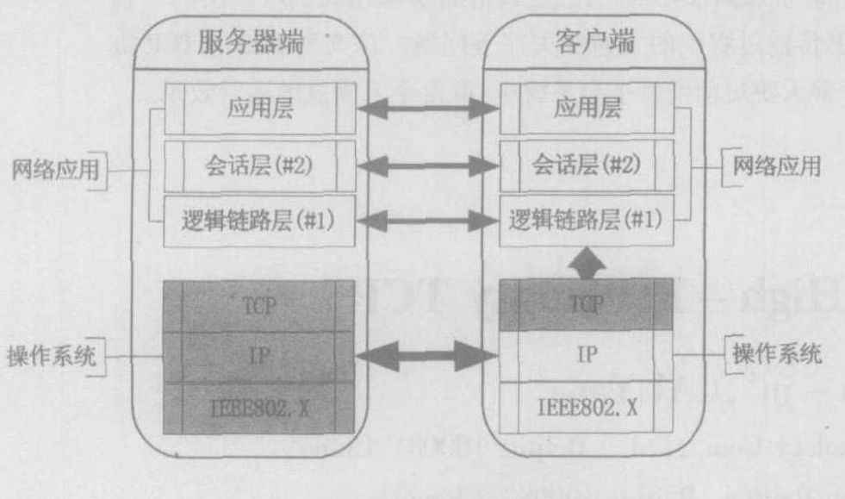

图1 TCP通信协议模型示意

## 2.可靠TCP逻辑链路层设计

1）可靠逻辑链路层设计

逻辑链路层是本文TCP可靠应用模型的核心之一，主要为会话层提供服务，负责确保数据链路的可靠性，保障数据无差错地传输至目标计算机。为了实现这一目标，逻辑链路层设计了以下关键机制：

链路建立与拆除

连接建立：服务器端启动监听线程，等待客户端发起连接请求。客户端发送验证包后，服务器通过合法性和完整性验证，若验证通过则建立连接，同时向客户端发送确认响应；若验证失败或数据包丢失，客户端会自动重发连接请求直至连接成功。

连接拆除：链路拆除时会记录连接状态，确保数据未传输完成时不会强制中断。

2）链路故障检测

TCP协议本身缺乏对网络状态的检测功能，为此逻辑链路层设计了链路故障检测机制：

定时握手消息：当链路处于空闲状态时，逻辑链路层会定期发送握手消息并启动超时计时器。

异常状态判断：若在规定时间内未收到握手响应，链路被标记为异常状态，同时启动重连流程以恢复连接。

3）链路自动恢复

自动重连：链路发生中断后，客户端会自动激活重连线程，与服务器重新建立连接，确保链路快速恢复至正常状态。

状态通知：在链路恢复后，逻辑链路层会及时通知会话层以恢复数据传输，确保通信过程的连续性。

4）数据加密

逻辑链路层在数据传输过程中引入了加密机制，使用高效且轻量的加密算法（如DES），在确保数据传输安全的同时减少加密运算的系统开销。

5）数据传输可靠性保障

逻辑链路层通过上述设计，显著提高了数据传输的可靠性。无论是链路建立、故障检测还是自动恢复，都对链路的稳定性和安全性起到了重要作用，为上层会话层和应用层提供了坚实的基础保障。

## 3.TCP应用数据传输可靠性设计

为了进一步提升TCP协议在数据传输过程中的可靠性，本文在会话层中引入了改进的滑动窗口机制，重点解决数据包丢失、重复传输以及流量控制等问题。以下是该设计的关键内容：

1）改进滑动窗口机制

数据帧限制：严格控制发送过程中未被确认的数据帧数量，确保传输的有序性和稳定性。

累计确认：接收方可以在连续收到多个正确数据帧后，仅对最后一个数据帧发送确认响应，减少通信开销，同时降低接收端处理压力。

数据重发：对于丢失或超时未确认的数据帧，发送方根据需要进行重发，确保数据完整性。

2）可靠性数据发送

发送流量控制：发送端根据接收端的缓冲区状态调整数据传输速率，避免因接收端处理能力不足导致的数据丢失。

唯一编码：通过较少比特实现对大量数据帧的唯一编码，优化传输效率并减少冗余开销。

3）可靠性数据接收

接收窗口改进：接收端窗口根据帧编号判断数据包状态：若收到的帧编号与期望值不符，可能是帧丢失，接收端将丢弃异常帧并保持窗口状态不变。若接收到重复帧，则发回确认信息避免多次重传。

流量管理：通过接收窗口的动态调整，灵活适应数据流量变化，确保数据接收的连续性和完整性。

4）数据传输可靠性保障

上述机制通过在传输过程中精确控制数据流动、减少确认帧数量和应对数据丢失，显著提升了数据包传输的可靠性。结合逻辑链路层的链路检测与恢复功能，该设计为复杂网络环境中的高效可靠通信提供了全面保障。

## 4.应用实例

1）梦天游短信增值平台系统功能

本文所设计的可靠的TCP通信传输协议,已经成功应用于梦天游短信增值平台系统中。梦天游短信增值平台系统主要实现了如下功能:用户管理,应用接入管理,通道接入管理,消息集中处理,统一查询。

2） 梦天游短信增值平台系统实现

梦天游短信增值平台系统采用面向对象编程思想:把系统设计划分为四个模块--用户管理中心,消息处理中心,业务接入管理,通讯管理。其中我们主要讨论消息业务接入管理模块的实现细节。

滑动窗口类:实现简化的滑动窗口机制,负责消息的发送管理和同步机制。

业务连接类:负责链路管理,所有的客户端连接服务器时由业务连接类负责处理,同时负责链路维护,链路测试消息处理,其中包含了消息处理功能和滑动窗口类的继承，

业务管理类:继承了业务连接类,在基类实现消息可靠性收发、链路管理的基础上,处理相关的消息,管理业务连接的状态,并同步连接之间的数据传输,达到数据安全处理和传输。

# 结论

目前，在通讯研究领域存在许多种方法来提高协议仿真得到的结果，我们可以看到新的控制律比传统的控制律在很多方面都有了提高。使网络容错性更高，系统更稳定；同时，模糊运算采用了动态的全局优化运算，并且在神经网络的学习算法中，又动态地优化了补偿模糊运算，使得网络更适应、更优化。网络不仅能适当调整输人、输出隶属函数，也能借助于补偿逻辑算法动态地优化模糊推理，使网络参数具有明确的物理含义，可以用一个启发式算法去预置，加快习练速度。

因此仿真结果证实了基于神经网络的模糊控制系统应用于飞机刹车系统的开发和研制有着很好的发展潜力。

# 思考与收获

通过阅读分析该论文，让我对通信协议的设计与优化有了更深的认识。文章通过对传统TCP协议不足的分析以及创新的设计方法，展示了通信可靠性在现代网络应用中的关键作用。尤其是在工业控制、金融服务、移动警务等高可靠性需求场景下，改进的协议设计不仅能减少数据丢失，还能增强系统稳定性。这让我意识到未来在开发网络相关应用时，必须深入理解底层协议，确保其可靠性，以适应复杂多变的网络环境。

论文中提出的三层网络应用层设计，通过逻辑链路层的安全管理和会话层的滑动窗口机制，成功提升了数据传输的可靠性。这种通过改进现有协议实现创新的方式让我感受到技术创新的实际意义。作为学生，我不仅需要学习现有知识，更应该在理解原理的基础上勇于探索改进方法，将理论应用于实际问题解决。

文章中提到的加密技术、链路诊断以及滑动窗口等概念，涉及通信工程、网络安全和算法优化等多个领域。这让我认识到，未来在从事通信协议相关研究时，单一的知识储备可能难以满足需求，需要培养多学科交叉能力，例如掌握算法、编程以及系统架构设计等技能。

参考文献

[1] W Feng, D Kandlur. Understanding and lmprove TCP Performance over Networks with Minimum Rate Guarantees!).Trans on Networks,1999,7(2):173-186.

[2] D Sisalem, H schulzrinne. The Loss - delay Based Adjustment Algorithm: A TCp - friendly Adaption scheme C]. in: workshop on Betwork and Operating System Support for Digital Audio and Video. Cambridge, UK, 1998:350-354

[3] jY Zheng, J j Wu, M 0 Hu. A Communication Controller for Heterogeneous Network Interconnection j. Automation of Electric Power System, 2003,27(12):55 -58.

[4]赵榛，鲍飞，刘克钧:一个改进的TCP三路握手方案U:华中科技大学学报(自然科学版)，2004，32(4):77-79

[5]孙光，赵志敏.TCP/IP滑动窗口技术在单片机通讯中的应用[].工业控制计算机，2002，15(2):22-24.

[6]王晓东，夏亮，郑启华.TCP及其可靠性分析U].河南师范大学学报(自然科学版)，2001，29(2):75-77